Частное учреждение образование

«Колледж бизнеса и права»

ЛАБОРАТОРНАЯ РАБОТА №20

по практике по учебной дисциплине КПиЯП

Т.091.019

Руководитель проекта (Е.Н. Коропа )

Учащийся (А.С. Самойлов )

2022

Задание 1

В одномерном массиве, состоящем из п вещественных элементов, вычислить:

произведение отрицательных элементов массива; сумму положительных элементов массива, расположенных до максимального элемента. Изменить порядок следования элементов в массиве на обратный.Код программы

Код программы:

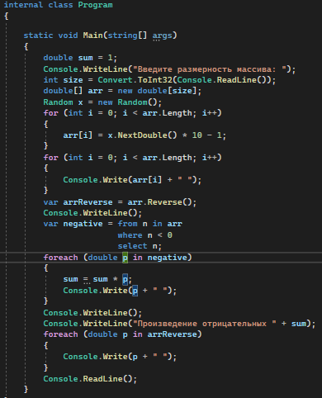

Результат программы

